**Teste Funcional - Lucas**

* **Escrita**:
  + Para a escrita dos cenários seguir em formato Gherkin;

**Casos de testes:**

**Casos de testes : Busca por produto**

**Funcionalidade: Buscar produtos por nome**

**01.Cenário: Buscar produtos por categoria(nome) com sucesso**

Dado que a API está disponível

Quando envio uma requisição GET para "/catalog/api/v1/products/search"

E informo o nome da categoria do produto

Então o status da resposta deve ser 200

E a resposta deve conter uma lista de produtos

E cada produto deve ter um nome da categoria contendo o nome categoria informado.

**02.Cenário: Buscar produtos por produto(nome) categoria com sucesso**

Dado que a API está disponível

Quando envio uma requisição GET para "/catalog/api/v1/products/search"

E informo o nome da produto

Então o status da resposta deve ser 200

E a resposta deve conter uma lista de produtos

E o produto deve ter o nome do produto informado na requisição

**03.Cenário: Buscar por um nome de produto que não existe**

Dado que a API está disponível

Quando envio uma requisição GET para "/catalog/api/v1/products/search"

Então o status da resposta deve ser 200

E a resposta deve conter uma lista vazia de produtos

**04**.**Cenário: Buscar com um parâmetro de nome vazio**

Dado que a API está disponível

Quando envio uma requisição GET para "/catalog/api/v1/products/search"

Então o status da resposta deve ser 200

E a resposta deve conter uma lista vazia de produtos

**Funcionalidade: Buscar produtos sem parâmetros obrigatórios**

**05.Cenário: Buscar sem fornecer parâmetros obrigatórios**

Dado que a API está disponível

Quando envio uma requisição GET para "/catalog/api/v1/products/search"

Então o status da resposta deve ser 400

E a resposta deve conter uma mensagem de erro indicando parâmetros faltantes

**Funcionalidade: Buscar produtos por ID**

**06.Cenário: Obter detalhes de um produto existente por ID**

Dado que a API está disponível

E informo o ID a ser pesquisado na requisição

Quando envio a requisição GET para "/api/v1/products/{product_id}"

Então o status da resposta deve ser 200

E a resposta deve conter os detalhes do produto com ID requisitado

**07.Cenário: Falha ao obter detalhes de um produto inexistente por ID**

Dado que a API está disponível

E informo um ID inexistente a ser pesquisado na requisição

Quando envio a requisição GET para "/api/v1/products/{product_id}"

Então o status da resposta deve ser 404

E a resposta deve conter uma mensagem de erro indicando que o produto não foi encontrado

**Casos de testes : Incluir produto no carrinho**

**Funcionalidade: Criar um novo pedido**

**08**.**Cenário: Criar um novo pedido com sucesso**

Dado que a API está disponível

E existe um usuário com ID

Quando envio uma requisição POST para "/api/v1/carts/{userId}/orders/{orderId} " com os seguintes dados:

| produto_id | quantidade |

| 101 | 2 |

| 102 | 1 |

Então o status da resposta deve ser 201

E a resposta deve conter os detalhes do novo pedido

**09.Cenário: Falha ao criar um novo pedido para um usuário inexistente**

Dado que a API está disponível

E informo um usuário com ID inexistente

Quando envio uma requisição POST para "/api/v1/carts/9999/orders" com os seguintes dados:

| produto_id | quantidade |

| 101 | 2 |

| 102 | 1 |

Então o status da resposta deve ser 404

E a resposta deve conter uma mensagem de erro indicando que o usuário não foi encontrado

**10.Cenário: Falha ao criar um novo pedido com dados inválidos**

Dado que a API está disponível

E existe um usuário com ID

Quando envio uma requisição POST para "/api/v1/carts/1/orders" com os seguintes dados:

| produto_id | quantidade |

| | 2 |

| 102 | |

Então o status da resposta deve ser 400

E a resposta deve conter uma mensagem de erro indicando que os dados do pedido são inválidos

**11.Cenário: Falha ao criar um novo pedido com quantidade inválida**

Dado que a API está disponível

E existe um usuário com ID

Quando envio uma requisição POST para "/api/v1/carts/1/orders" com os seguintes dados:

| produto_id | quantidade |

| 101 | -1 |

Então o status da resposta deve ser 400

E a resposta deve conter uma mensagem de erro indicando que a quantidade deve ser maior que zero

**12.Cenário: Falha ao criar um novo pedido com ID de produto inexistente**

Dado que a API está disponível

E existe um usuário com ID 1

Quando envio uma requisição POST para "/api/v1/carts/1/orders" com os seguintes dados:

| produto_id | quantidade |

| 8888 | 1 |

Então o status da resposta deve ser 404

E a resposta deve conter uma mensagem de erro indicando que o produto não foi encontrado

**13.Cenário: Falha ao criar um novo pedido sem itens**

Dado que a API está disponível

E existe um usuário com ID

Quando envio uma requisição POST para "/api/v1/carts/1/orders" sem dados

Então o status da resposta deve ser 400

E a resposta deve conter uma mensagem de erro indicando que o pedido deve conter ao menos um item

**Casos de testes : Validar os produtos incluídos no carrinho de pagamento**

**Funcionalidade: Validar dados dos pedidos no histórico**

**14.Cenário: Validar que os dados dos pedidos no histórico estão corretos**

Dado que a API está disponível

E existe um usuário com ID 1

E o usuário com ID 1 tem pedidos no histórico

E que o número do pedido seja 10

Quando envio uma requisição GET para " /api/v1/orders/history"

Então o status da resposta deve ser 200

E a resposta deve conter o pedido

E o pedido deve conter:

| campo | valor |

| orderId | ID do pedido |

| status | um status válido |

| totalAmount | um valor total válido |

| createdDate | uma data válida |

**Desafio API:**

**Verificar no Postman:**

**01.Cenário: Buscar produtos por categoria(nome) com sucesso**

Busca pela categoria: LAPTOPS

* Status code: 200

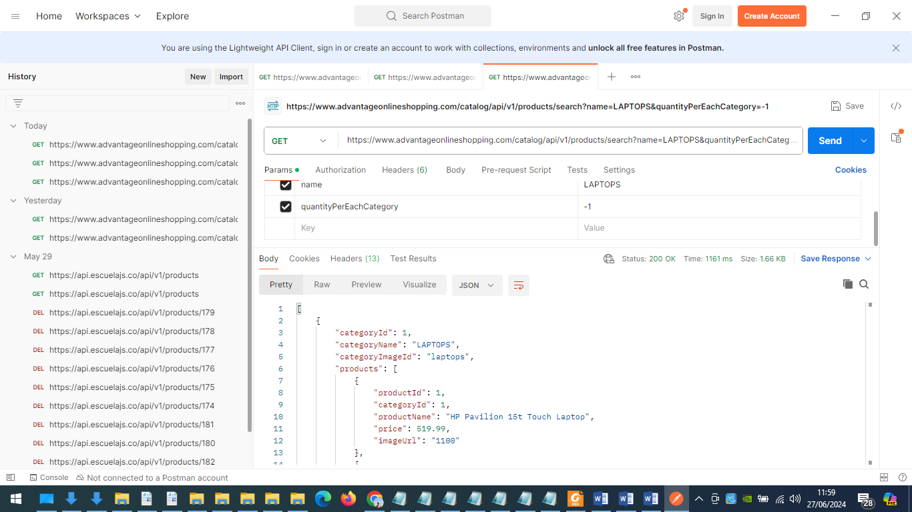

Busca pela categoria: SPEAKERS

* Status code: 200

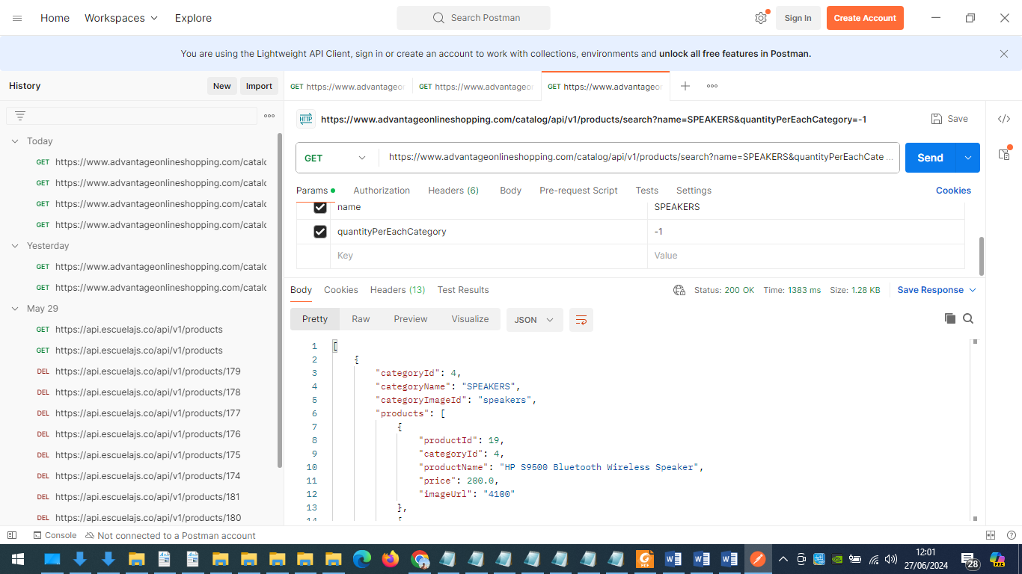

**02.Cenário: Buscar produtos por produto(nome) categoria com sucesso**

Busca pelo produto: HP Pavilion 15t Touch Laptop

* Status code: 200

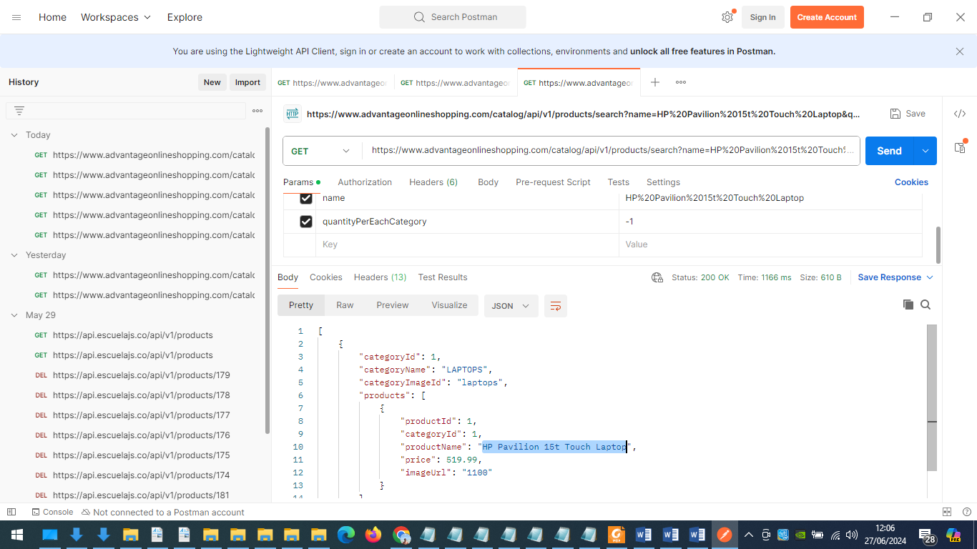

* + - Lista exibe somente produtos conforme sua busca.
    - Validar o status code da resposta do serviço

**06.Cenário: Obter detalhes de um produto existente por ID**

Busca pelo ID produto: 60

* Status code: 200

